А. Федотов. Техника Театра кукол. Часть 2. Сцена театра кукол.https://rifmovnik.ru/lib/1/book2_1.htm

Глава 1. Принципы построения ширмы
В кукольном театре основной частью сценической выгородки является ширма. В геометрическом понимании это вертикально расположенная поверхность, над верхним краем которой играют куклы и за которой скрыты актеры.
Старые народные кукольники пользовались для своих представлений несложными ширмами небольших размеров. Актер чаще всего был один, и, следовательно, кукол на ширме могло появляться не более двух одновременно. Декоративного оформления в большинстве случаев не было.
Если с течением времени в устройстве ширмы и происходили какие-либо конструктивные изменения, то они делались главным образом в целях облегчения ширмы при переноске или для большей устойчивости. Роль игрового пространства выполнял все тот же небольшой по длине передний верхний край ширмы - грядка.
Советский театр кукол проделал по линии развития сценической техники огромный путь.
Самые ранние ширмы советских кукольных театров отличались от ширмы старых русских народных кукольников только большей длиной грядки. Такие ширмы существуют во многих кукольных театрах и по сей день и служат для постановки наиболее простых спектаклей.
Один из самых несложных и в то же время популярных спектаклей в современном советском театре кукол - «Гусенок» Н. Гернет и Т. Гуревич. Он рассчитан на юного зрителя и на самые маленькие размеры зрительного зала и сцены. Идет он всего 35 минут. И все же в нем две картины, две смены декораций. За ширмой необходимо присутствие трех человек. Иначе говоря, даже для этого спектакля ширма старых народных кукольников не годится.
В дальнейшем драматургия в советском театре кукол все более усложнялась. Появились двухактные и даже трехактные пьесы. Рост тем и сюжетов вызвал увеличение количества кукол, одновременно действующих на ширме, а следовательно, и актеров, работающих за ней. Стали появляться все новые и новые сценические выгородки в зависимости от тех задач, какие ставил перед собой тот или иной театр, и в зависимости от тех требований, какие предъявляла к театру та или иная пьеса.

Высота ширмы
Чтобы ширма полностью скрывала находящихся за ней актеров - участников спектакля, - высота ее рассчитывается в зависимости от роста последних.
Актеры обычно стоят за ширмой во весь рост - это наилучшее положение для работы с куклой. Таким образом, при взрослых исполнителях нормальная высота ширмы 1м70см. Эта цифра может колебаться на 2-3 см в ту или иную сторону. Если в труппе есть актер очень высокого роста, то нельзя по нему равнять высоту ширмы - это заставит других участников спектакля напрягаться, вытягивая руки, и все равно куклы будут недостаточно хорошо видны. Слишком высокий актер должен пригибаться или запрокидывать назад голову. Чтобы волосы актера не были видны из-за ширмы, следует надевать на голову черную шапочку (белую, если действие идет на фоне зимнего пейзажа, зеленую - на фоне лесной зелени или травы и т.п.).
Для актеров ниже среднего роста за ширмой ставится низкая скамейка во всю длину передней грядки. Актеру, работающему на скамейке, приходится все время держать свою куклу у самой грядки, что лишает его возможности меняться местами с партнерами. К тому же даже самая узкая скамейка мешает работе других актеров. Поэтому чем уже будет эта скамейка, тем лучше, но все же она должна быть не меньше длины ступни актера. Для устойчивости скамейку прибивают к полу либо монтируют к твердому остову ширмы.
Другой способ заключается в том, что актер работает на так называемых котурнах, то есть небольших скамеечках, прикрепленных к его обуви (рис. 83). Для того чтобы котурны не стучали по полу, к ним прибивают полоски резины.
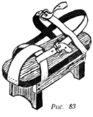
Котурны удобны тем, что они позволяют актеру свободно передвигаться внутри ширмы и не мешают работе его партнеров. Однако к хождению на котурнах нужно довольно долго приучаться, и на первых порах следует быть очень осторожным, чтобы не повредить себе ногу. Котурны могут быть заменены ортопедической обувью с одинаковым повышением на обе ноги.
В детских самодеятельных кружках котурны применять не следует.

Линия передней грядки
На чертежах передняя грядка ширмы в плане изображается линией.
Ранние спектакли наших театров имели ширму исключительно с прямой линией передней грядки. В большинстве спектаклей такая ширма применяется и в настоящее время. Но наряду с этим встречаются ширмы с самыми различными линиями передней грядки: ломаными линиями, отрезками эллипсиса, дугами окружности.
Это многообразие вызвано к жизни все возрастающей сложностью тем и сюжетов кукольного спектакля и, следовательно, желанием обогатить мизансценические возможности театра кукол.
Остановимся для примера на ширме, у которой при центральной прямой грядке имеются две боковые, примыкающие к передней грядке под тупым углом. Во-первых, это позволяет режиссеру располагать мизансцены кукол и декоративные детали не только по прямой, но и в соответствии с более сложной линией грядки. Во-вторых, на такой ширме получаются как бы три обособленных игровых пространства (если нужно, они будут служить как одно). На боковых створках может, например, происходить диалог, который не должен быть услышан персонажем, находящимся на центральной грядке. Это будет выглядеть более правдоподобно, чем если бы диалог происходил и на большем расстоянии, но на прямой грядке.
Ширма с круглой, точнее сказать, дугообразной грядкой тоже имеет свои положительные качества. Всякого рода проходы и пробеги (охота, погоня) на ширме с прямой грядкой получаются плохо. И в самом деле: куклы, добежав до конца грядки (а длина ее по сравнению с размерами куклы бывает обычно не особенно большой), должны резко повернуть в сторону, скрыться, а потом выбежать снова - либо с той же стороны, либо с противоположной; впечатления непрерывного пробега при этом не получится. Между тем при таком же пробеге на круглой ширме грядка воспринимается зрителем как непрерывная прямая линия. Вот почему в спектакле «Кот в сапогах» (Государственный Центральный театр кукол), имеющем круглую ширму, многочисленные пробеги кота и проезды королевской кавалькады не создают излишнего количества картин, не нарушают ритма спектакля. И не случайно поэтому, что спектакли Государственного Центрального театра кукол, в которых по ходу действия много проездов и проходов, имеют ширму с круглой грядкой («По щучьему веленью», «Пузан» и др. ).
Создавая новые виды грядки, можно брать любые линии и комбинировать их между собой. У каждого вида имеются свои положительные и отрицательные свойства, и ни один из них не может считаться универсальным.

Расчеты видимости
Огромное значение в театре кукол имеют вопросы видимости. Художник так должен строить декоративное оформление, а режиссер располагать мизансцены, чтобы каждый зритель мог увидеть все наиболее значительное в данном спектакле.
Художник рассчитывает наилучшую видимость сценического пространства для каждого зрителя, для каждого места в зале. При этом расчет производится таким образом, чтобы все зрители находились в более или менее одинаковых условиях.
При построении сценического пространства надо просматривать его с различных точек зрительного зала, чтобы не допустить одного из двух отрицательных явлений: когда скрыто то, что должно быть видно, или видно то, что должно быть скрыто.
В театре верховой куклы, где актер должен быть как можно лучше скрыт, а надетая на его руку кукла как можно лучше видна, вопросы видимости встают с особенной остротой.
Для того чтобы проверить видимость сценического пространства, нет необходимости просматривать его с каждого места в зрительном зале. Достаточно произвести эту проверку всего с четырех мест: среднего места первого ряда, двух крайних мест первого ряда и одного из крайних мест последнего ряда.
Проверку можно производить либо практически, просматривая сцену с соответствующих мест зрительного зала, или на чертеже, или же с помощью особо устроенного планшета с макетом.
При расчетах видимости необходимо иметь в виду, что высота от пола до глаза сидящего зрителя составляет 1 м 20 см для взрослых и 1 м для детей. Уровень глаза зрителя есть средняя величина, известная во всех театрах. Первый ряд в каждом театре всегда стоит на одном и том же месте.
Угол зрения сбоку. Какую бы форму ни имела передняя линия грядки, необходимо проверить, не закрывается ли один отрезок грядки другим.
Чем ближе зритель сидит к середине зрительного зала, тем лучше им просматривается вся выгородка театра кукол. В наименее выгодном положении находятся два зрителя в первом ряду — крайний левый и крайний правый. От них-то и производится проверка видимости линии грядки с боков.
Кроме того, зритель, занимающий крайнее место первого ряда, может увидеть нечто такое, что должно быть скрыто от него: актеров, работающих с куклой, декорации, подготовленные к следующей картине, и т.п.
Для того чтобы зрители, сидящие с края, не могли увидеть актеров, у ширмы с прямой грядкой делаются боковые створки, расположенные под прямым углом к передней грядке. Высота этих створок, как и всей ширмы, 1 м 70 см. Ширина их зависит от того, какое пространство за ширмой должно быть скрыто от зрителя.
Ширма в виде выпуклой ломаной линии, овала или круга лучше скрывает актеров от зрителей, сидящих на боковых местах. Но и к ней иногда бывает необходимо придать боковые створки, если с крайних мест видно то, что должно быть скрыто.
На чертеже можно проверить, насколько ширма скрывает актеров от заглядывания сбоку (рис. 84). Для этого вычерчивается линия передней грядки вместе с примыкающими к ней боковыми створками. Затем от крайнего правого зрителя проводится луч к крайней правой точке линии, обозначающей в чертеже сценическуювыгородку. Такой же луч проводится от крайнего левого зрителя и продолжается до пересечения с предыдущим лучом. Все то пространство, которое заключено между линией передней грядки и пересекающимися сзади нее лучами (на рисунке заштриховано) и находится ниже линии грядки, не видно никому в зрительном зале.
При расчетах видимости сбоку здесь условно взята длина первого ряда в 9 м. Само собой разумеется, что в более узких залах положение улучшится. В очень широких залах кукольным театрам вообще не следовало бы выступать, особенно если у них короткая передняя грядка.
Угол зрения снизу. В театре верховой куклы особую трудность представляет размещение глубинных мизансцен. Так как это относится к любому виду ширмы и любой форме передней грядки, возьмем для примера самую простую, прямую ширму.
Зритель видит куклу полностью, то есть настолько, насколько ее принято показывать, — только у самой грядки. Фигура куклы, отведенная от грядки, даже оставаясь фактически на одном и том же уровне, все меньше становится видна, так как все больше срезается снизу линией грядки, а затем исчезает совсем.
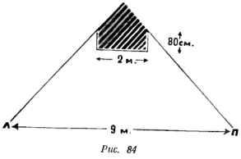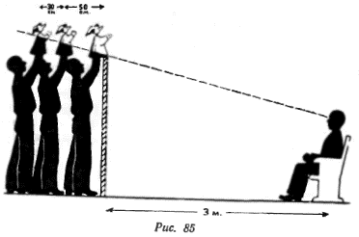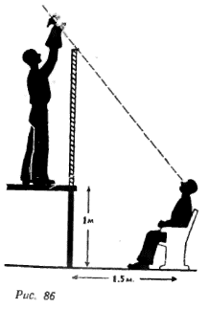
Желая рассчитать на чертеже, в какой мере фигура куклы в зависимости от ее положения в сценическом пространстве срезается линией грядки для неподвижно сидящего зрителя, поступают следующим образом (рис. 85). Вычерчивается боковой разрез ширмы и зрительного зала. От глаза зрителя первого ряда проводится прямая линия до встречи ее с грядкой, а затем эта линия продолжается вглубь. Все пространство за ширмой, расположенное ниже этой линии, будет скрыто от зрителя первого ряда. Все то, что находится выше нее, будет видно этому зрителю.
Указать точно, насколько кукла может отойти от грядки, не утрачивая при этом значительной части своего роста, невозможно.
На срезание фигуры куклы при ее отдалении от линии грядки влияют две величины: 1) высота грядки от уровня пола, на котором стоят стулья в зрительном зале; 2) расстояние, на котором зритель находится от ширмы.
Чем выше грядка от пола, тем больше угол зрения у того зрителя, от которого мы исходим при проверке, и тем сильнее срезается фигура куклы при отходе от грядки.
В особенно трудное положение попадает кукольный театр в том случае, когда он играет в чужом театральном помещении и вынужден ставить свою ширму на уже существующие театральные подмостки. Если ширма высотой в 1 м 70 см стоит на сцене высотой в 1 м, то зритель первого ряда, находящийся на расстоянии 3 м от сцены, перестает видеть куклу, отошедшую от грядки всего лишь на 30 см.
Угол зрения увеличивается и тогда, когда зритель садится ближе к ширме.
На рис. 86 показано одно из самых невыгодных положений: ширма на приподнятой сцене и зритель, находящийся слишком близко к ширме. В данном случае кукла исчезает, будучи отведена всего на 20 см.
Из сказанного можно сделать следующие практические выводы:
1. Ширму следует ставить на том же уровне, на каком стоят стулья первого ряда в зрительном зале.
Если в данном помещении имеются сценические подмостки, от которых невозможно избавиться (например, на одной и той же сцене происходят спектакли драматического театра и кукольного), то часть планшета сцены делается в виде съемных щитов. При установке выгородки кукольного театра эти щиты убираются, и в образовавшийся трюм ставят ширму.
Иногда в кукольном театре делают фальшивые сценические подмостки, состоящие только из просцениума, на котором в случае надобности могут играть сами актеры. За просцениумом находится ширма, стоящая на своем нормальном уровне, то есть на уровне пола зрительного зала.
2. Зритель первого ряда не должен сидеть слишком близко к ширме. Лучше всего, если расстояние от первого ряда до ширмы будет равняться 3 м.
Для зрителя последнего ряда при зале длиной в 15 м видимость куклы при отходе от линии грядки почти не изменяется.
Однако мы должны создавать для всех зрителей примерно одинаковые условия. Поэтому основные расчеты видимости кукол, а также некоторых декоративных деталей снизу делаются всегда от зрителя первого ряда, сидящего посредине, так как именно для него кукла более всего срезается линией грядки.
При любых вариантах высоты ширмы и расстояния от ширмы до первого ряда основное положение остается в силе для всех видов ширмы — кукла играет около грядки.
Конечно, из этого правила возможны исключения. Например, если куклы меняются местами, то одна из них неизбежно отходит от грядки. Бывают и другие случаи, когда куклу необходимо отвести от грядки, но пользоваться этим следует чрезвычайно умеренно. Практика работы кукольных театров позволяет вывести заключение, что в среднем можно допустить отход куклы от грядки на 20—25 см. Изредка это расстояние доводится до полуметра (например, в массовых сценах, где куклы движутся по всей глубине ширмы, и для зрителя не имеет значения то, что ему в отдельные моменты не целиком видны те или иные фигуры). Но более чем на полметра куклу от грядки не отводят почти ни при каких обстоятельствах, так как на таком расстоянии она будет уже мало кому видна.
Само собой разумеется, что для тростевых кукол, имеющих обычно значительно больший рост, чем петрушечные куклы, эти расстояния могут быть несколько увеличены.
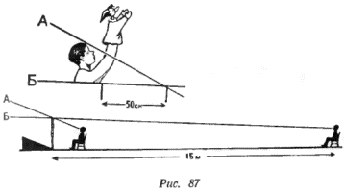
Некоторые кукольники на первых порах своей деятельности, заметив, что фигура куклы при отходе срезается линией грядки, пытались с этим бороться, поднимая пол в глубине ширмы при помощи всякого рода станков и скамеек, или же, работая с куклой в отдалении от грядки, поднимались на цыпочки. Этого делать не следует. Правда, зритель первого ряда увидит всю куклу целиком, но зато зрителю последнего ряда будет видна не только вся кукла, но и голова актера (рис. 87).
Если актер, хотя бы и в глубине ширмы, поднимается на какое-либо возвышение, то требуется дополнительное приспособление, чтобы скрыть актера от зрителя. Это и натолкнуло кукольников на мысль об устройстве многоплановой ширмы.

Многоплановая ширма
Многоплановая ширма — это ряд вертикально расположенных поверхностей, последовательно повышающихся и находящихся друг за другом (рис. 88). Каждая такая поверхность называется планом, причем счет их идет по направлению от зрительного зала в глубину сцены (первый план, второй план и т.д.).
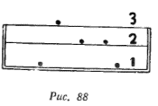
Иногда первый план называют передней грядкой, или просцениумом (последнее в тех случаях, когда он отделен от следующего плана занавесом).
Чтобы не вносить терминологической путаницы, условимся, что как бы ни назывался первый план, счет всегда будет вестись от него, и следующая вертикально расположенная поверхность будет называться вторым планом.
Каждый план подчиняется тем же законам угла зрения снизу и угла зрения сбоку, что и одноплановая ширма. Кроме того, планы находятся в тесной зависимости один от другого, в особенности каждый последующий от предыдущего.
Высоту плана выверяют от зрителя первого ряда (тем же способом, как и возможность отхода куклы от грядки).
Как видно из рис. 89, линия грядки последующего плана должна по крайней мере доходить до точки пересечения с той линией, которая идет от глаза зрителя первого ряда к грядке предыдущего плана. Таким образом, можно вывести правила построения последующего плана в зависимости от предыдущего:
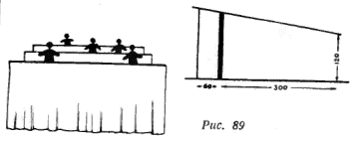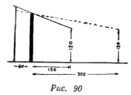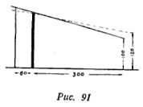
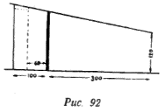
1) чем ближе зритель сидит к ширме, тем выше должен быть второй план (рис. 90);
2) чем ниже ростом зритель (особое значение это имеет при расчете планов для детских спектаклей) или чем ниже стул, на котором он сидит, тем выше должен быть второй план (рис. 91);
3) чем больше расстояние между планами, тем выше должен быть каждый последующий план (рис. 92).
Высота плана проверяется заранее на чертеже, чтобы не производить лишней работы и не тратить бесполезно лишнего материала.

Работа на повышенных планах
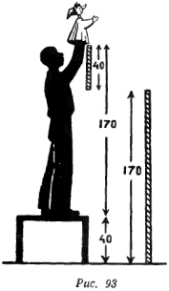
Для того чтобы сохранялись нормальные условия видимости, актеры, работающие за повышенными планами, стоят на станках (рис. 93). Высота станка равна разнице в высоте между первым планом и тем, за которым этот станок находится. Таким образом, актеры всегда оказываются за той же нормальной ширмой высотой 1 м 70 см.
Ширина станка делается с таким расчетом, чтобы два актера, работающие на нем, могли поменяться местами (то есть не менее 60 см). Исключение может быть допущено только в том случае, если заранее известно, что актерам на станке не придется обходить друг друга.
Чем короче отрезок плана, тем более он нуждается в защите сбоку.
Если основная ширма не заходит своими концами за главную портальную раму театра, а выдается вперед, у нее всегда имеются боковые створки, закрывающие актеров от зрителей. Повышенные планы не всегда нуждаются в такой защите, так как они обычно расположены далеко от зрителя.
Актер, работающий на длинном и достаточно удаленном от зрителя плане, не будет зрителю виден. Опасным моментом является тот, когда актер с обычного пола поднимается на станок. В таком случае хотя бы на секунду может мелькнуть голова актера. Поэтому на станок рекомендуется всходить не сбоку, а сзади.
Иногда, для того чтобы скрыть актеров, достаточно бывает придать станкам такую форму, которая не позволила бы актерам подходить слишком близко к краю. Как мы видим на рис. 94 (буквами А и Б обозначены крайние места первого ряда), данные соотношения длины первого ряда, поверхности повышенного плана и длины станка не позволяют зрителю увидеть актера, работающего на повышенном плане. Это достигается тем, что станок делается с каждой стороны короче плана на 35 см. Слева пунктиром показано, что в том случае, если бы станок был одной длины с планом, актер, находящийся с края, был бы виден крайнему зрителю. Разница в 30—35 см не отзовется на работе актера, так как он всегда может в случае надобности отвести руку с куклой на соответствующее расстояние.
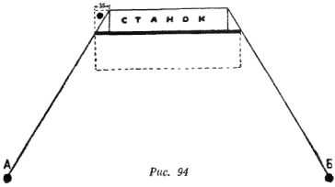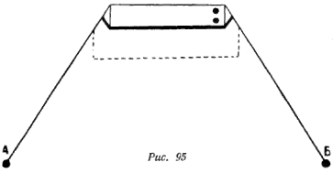
Если все же появляется опасение, что зрителям сбоку будет видна голова актера, работающего на повышенном плане, то лучше всего у краев плана сделать страховые щитки (рис. 95).
Они устанавливаются перпендикулярно или же под некоторым углом к плоскости соответствующего плана, в той его части, которая видна из-за предыдущего плана (в отношении зрителей последнего ряда, так как именно они видят наибольший по высоте отрезок повышенного плана).
Иногда такой страховой щиток может быть декоративно оформлен, как и весь план (склон горы, заворачивающий вглубь, угол дома и т.д.). И при страховых щитках актер, работающий на повышенном плане, должен помнить, что если он находится с края, не следует отходить далеко вглубь.
К станкам, имеющим более 30 см высоты, должны быть с обеих сторон приставлены лестницы, не имеющие крутого подъема. Особенно это следует иметь в виду, если в труппе есть актер, работающий на котурнах.
Ящики, в которые складывают кукол и реквизит, можно сделать такого размера, что они будут служить станками. Недостаток таких ящиков-станков заключается в том, что, будучи освобождены от кукол и реквизита, они резонируют, когда по ним во время спектакля ходят актеры.
Переход с плана на план. Кукла ходит по многоплановой ширме зигзагообразно, каждый раз обходя ту поверхность плана, за которую ей надо попасть.
Непосредственный переход куклы с плана на план допустим, когда в плоскости плана, на который нужно перейти кукле, имеется какое-либо оправданное сюжетом пьесы или хорошо замаскированное отверстие.
Приведем два примера. В спектакле Государственного Центрального театра кукол «Волшебная лампа Аладина», когда Аладин приглашает султана к себе в золотой дворец, все куклы проходят в ворота, сделанные в плоскости второго плана. Для этого актеры, оставаясь на первом плане, проводят кукол на второй план, а затем, когда ворота уже закрыты, сами поднимаются на станок. При ином способе действия зрители могли бы увидеть головы актеров (рис. 96).
В последней картине спектакля «Золотой конь» (Латвийский государственный театр кукол) со второго плана на первый идут лестницы, расположенные наискось от публики. Декорации, изображающие лестницы, представляют собой только перила, покрытые ковром. В плоскости второго плана имеется разрыв, дающий возможность кукле попасть на лестницу и перейти по ней непосредственно на первый план. Боковая поверхность лестницы маскирует этот разрыв, делая его невидимым для зрителя.
Планы, совмещенные в одной вертикальной плоскости. Встречаются случаи, когда планы располагаются один над другим точно по вертикали или же со столь незначительным отступлением, что зритель все равно воспринимает их как строго вертикальные планы. На такой ширме можно дать интересные мизансцены в пьесе с соответствующим сюжетом (квартиры в разных этажах, леса на стройке и т.д.). В этом случае все планы, кроме самого верхнего, должны иметь страховую занавеску, иначе актеры, работающие на верхних планах, будут видны через грядку нижних планов.
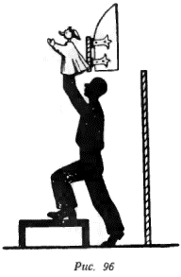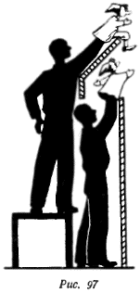
Однако станки, на которых стоят актеры, работающие на верхних планах, затрудняют передвижение актеров, работающих на нижних планах. Поэтому ширмы с вертикально расположенными планами вообще неудобны для работы, хотя и дают заманчивые для режиссера возможности.
Способом, указанным на рис. 97, можно разместить актеров на двух планах. Если же нужно расположить друг над другом не менее трех грядок, планы приходится строить хотя бы с небольшим отступлением один от другого. Таким образом, мы вновь приходим к многоплановой ширме со всеми ее принципами и законами, где планы удаляются друг от друга по горизонтали и возвышаются один над другим по вертикали. Однако, если эти планы находятся достаточно близко один от другого, они, как уже говорилось выше, могут восприниматься как единая вертикальная плоскость.
Наподобного рода ширме в Государственном Центральном театре кукол был осуществлен спектакль «Поросенок в ванне». Зритель в этом спектакле не видел ширмы в обычном смысле этого слова, а перед ним стоял как бы большой макет четырехэтажного дома. Куклы показывались в окнах различных этажей, в лифте, проходящем внутри дома, из-за забора и даже из урны, стоящей рядом с забором. Все эти игровые пространства были вертикальными планами, расположенными один над другим.

Пониженные планы
Не все театры и не во всех условиях могут позволить себе устройство многоплановой ширмы. В некоторых случаях высота тех помещений, в которых чаще всего приходится играть театру, не дает возможности поставить хотя бы второй план с соответствующим декоративным оформлением и задником.
Для того чтобы в условиях обыкновенной ширмы высотой 1 м 70 см нарушить неизбежное однообразие мизансцен, многие кукольные театры прибегают к следующим средствам: устройство прорезей и окон в наружной поверхности ширмы, открывание больших плоскостей в той же поверхности и так называемые пониженные планы.
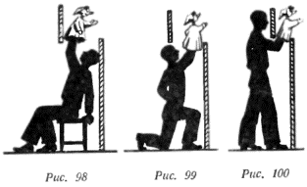
Пониженными планами называются конструкции, расположенные впереди основной ширмы и имеющие меньшую высоту. За такими планами актеры работают сидя (отчего пониженные планы часто называют сидячими), или стоя на коленях, или на корточках (рис. 98 и 99).
Высота этих планов, естественно, определяется в первую очередь удобствами работы актера. Слишком низкий план невыгоден также и в другом отношении: в зале с приподнятым полом зрители последних рядов увидят через грядку голову актера; в зале же с ровным полом зрители передних рядов будут загораживать своими головами пониженный план для задних рядов. Ввиду этого высота пониженного плана должна быть не менее 1 м30 см.
Иногда актер, работая на пониженном плане, сам находится за основной ширмой и ведет куклу на согнутой руке (рис. 100). В таком случае пониженный план должен быть расположен близко от основного.
На пониженном плане трудно меняться местами и почти невозможно производить быстрые движения, поэтому к нему прибегают редко (чаще всего в интермедийных сценах).
В любой части ширмы, конечно, до определенной высоты, может быть создан прорезной пониженный план.
Для этого в ширме делаются всякого рода прорези и «окна», в которых актер работает с куклой на согнутом локте (рис. 101). Свою куклу он или не видит вовсе, или же смотрит на нее сквозь полупрозрачную занавеску или небольшие отверстия в ширме.
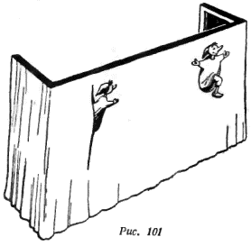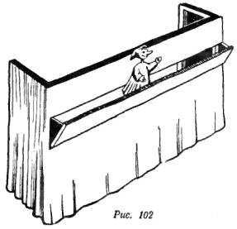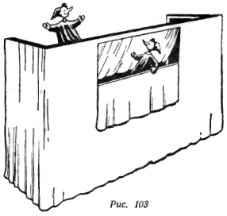
Чтобы сделать прорезной план в ширме (рис. 102), к твердому остову ширмы на петлях прикрепляется рамка. Эта рамка вместе с прибитой к ней материей притянута к основной ширме бечевкой. В нужный момент бечевку ослабляют, и рамка силой своей тяжести отходит вниз, открывая прорезной план. Для того чтобы закрыть прорезной план, рамку за бечевку подтягивают вверх.
На рис. 103 изображено несколько иное устройство прорезного плана.
Под рейкой передней грядки также на бечевках подвешивается планка, к которой прикреплена часть материи от ширмы. Как и в предыдущем случае, в нужный момент бечевки ослабляют, и планка вместе с матерней опускается вниз.
Куклу в прорезном плане все время приходится держать вплотную к грядке, так как остающиеся с боков закрытые плоскости основной ширмы ухудшают видимость. Поэтому на прорезном плане играют лишь небольшие эпизоды.
Например, весьма интересно использованы прорезные планы в спектакле Государственного Центрального театра кукол «Кот в сапогах». В одной из картин спектакля на пониженном плане расположен подвал, в котором поселились мыши, в другой — показана часть реки, протекающей под мостом, в третьей — клетка, в которую людоед запрятал людей, предназначенных на съеденье.
Позади прорезною плана подвешивается занавеска, скрывающая от зрителей внутреннее пространство ширмы. Обычно занавеску делают съемной, чтобы она не мешала актерам во время работы на нормальном плане, и вешают, отступя от основной ширмы с таким расчетом, чтобы перед ней на прорезном плане могла свободно работать кукла.

Декоративное оформление планов
Представляя собой ценное достижение современного театра кукол, планы несут в себе, однако, серьезное противоречие. Предназначенные для того, чтобы дать возможность кукле уйти в глубь ширмы, они в то же время останавливают ее движение. Для того чтобы попасть с первого плана на второй, кукла должна обойти поверхность второго плана сбоку, так как сквозь него она в подавляющем большинстве случаев пройти не может.
Затем следует отметить еще одно свойство повышенных планов: если повышенный план построен так, что передняя сторона его не видна из первого ряда, то из последующих рядов она становится все более и более видимой.
Исходя из того, что кукла не может свободно передвигаться с плана на план по прямой линии от зрителя и что поверхность каждого плана видна из зрительного зала, мы приходим к следующему выводу: планы театра кукол не имеют постепенного перехода один в другой (как в театре драматическом). Каждый из них представляет собой обособленный участок игрового пространства.
Это свойство многоплановой ширмы не позволяет режиссерам использовать ее глубину для обычного в драматическом театре пространственного размещения мизансцен и переходов. Появляется необходимость оправдать переход куклы с плана на план, одновременную игру кукол на разных планах, а подчас и самое существование нескольких планов.
Внешняя поверхность одноплановой ширмы не всегда является непосредственным эстетическим компонентом спектакля и в ряде случаев служит лишь нейтральным обрамлением. Поверхность же повышенного плана, находясь внутри игрового пространства и будучи видимой зрителям, всегда воспринимается последними как декоративная деталь.
В практике кукольных театров почти не бывает случая, чтобы многоплановая ширма представляла собой ряд однообразно повышающихся одна над другой поверхностей, декоративно не оформленных.
Содержание пьесы обычно само подсказывает режиссеру и художнику, как именно нужно оформить видимую часть повышенного плана.
Если в спектакле, идущем на многоплановой ширме, действие происходит в открытом поле, в лесу или в саду, то каждый повышенный план и представляет собой как бы участок этого поля, леса или сада. Зрителям же предлагается рассматривать сцену либо как ряд фактически повышающихся один над другим участков земной поверхности (например, лес, растущий на юре), частей здания и т.п., либо как изображение перспективного повышения к линии горизонта.
Так, в первой картине спектакля Государственного Центрального театра кукол «Джим и Доллар» первый план изображал улицу, а второй — большое окно возвышающегося над ней дома; во второй картине — соответственно кухню и возвышающийся над ней коридор второго этажа, в третьей — опять улицу и окно, в четвертой — море и пристань над ним и т.д.
В спектакле этого же театра «Ночь перед рождеством» в сценах «Диканька» и «Петербург» мы видим перспективно повышающуюся местность, в интерьер ной же сцене дворца — фактически повышающуюся архитектурную композицию.
Труднее всего оправдать присутствие плана в интерьерной сцене, если действие происходит не во дворце, а, например, в обыкновенной комнате. Такие сцены играют обычно на одном первом плане, закрывая в случае надобности второй план нейтральным или определенно оформленным занавесом.
Поверхность повышенною плана не всегда может быть представлена как декоративная деталь с точно определенной изобразительной функцией. Тогда она оформляется художником в соответствии с общим стилем постановки, подается театрально интересно и, во всяком случае, так, чтобы она своим присутствием не мешала общему зрительному восприятию сцены.
Такое более условное решение планов мы видим в спектаклях «Волшебная лампа Аладина» и «Король олень». В обоих этих спектаклях в каждой картине на повышенном плане непременно помещаются те или иные декоративные детали, и план становится как бы цоколем данного участка игрового пространства.
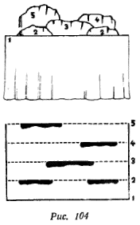
Итак, мы видим, что в большинстве случаев поверхность второго и третьего плана должна декоративно оформляться и быть видимой всем, и в том числе зрителям первого ряда. Для этого планы должны быть еще несколько повышены против тех минимальных цифр, о которых говорилось выше. А каждое такое повышение предыдущего плана вызывает в свою очередь дополнительное повышение следующего, расположенною за ним плана.
Возможность использования видимых из зрительного зала поверхностей повышенных планов в качестве элементов декоративного оформления влияет и на форму и на расположение этих поверхностей. Так, например, режиссер, применяя многоплановую ширму для изображения холмистой местности, может для большей живописности располагать повышенные планы отдельными островками внутри основной ширмы (рис. 104).
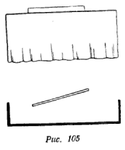
Часто повышенные планы повторяют линию передней грядки, но, вообще говоря, они могут располагаться в любом направлении в зависимости от того, как художник намерен оформить их.
Ясно, что не следует ставить планы под разными углами в отношении основной ширмы, затрудняя этим и актеров и рабочих сцены, если это не вызывается смысловой необходимостью.
На рис. 105 изображен повышенный план, расположенный под некоторым углом по отношению к первому. В этом случае высота плана рассчитывается длятон его части, которая наиболее удалена от зрителя.
В подавляющем большинстве случаев линия грядки бывает строго горизонтальной. Но иногда ей придают некоторый наклон, например, когда поверхность плана изображает склон горы. При этом, если наклон сделан под небольшим углом, высота плана как в самом высоком, так и в самом низком месте мало отличается от обычной. В этом случае актерам, чтобы играть на разных уровнях, придется или сильнее вытягивать руку и становиться на цыпочки, или же слегка пригибать голову. Все другие условия остаются без изменений.
При значительном наклоне (например, в том случае если на каждые 50 см длины срезается 20 см высоты) голова актера, находящегося у более высокой части ширмы, будет видна сбоку через грядку более низкой части ширмы.
Следовательно, сильно срезанная поверхность плана может быть допущена только в том случае, если она настолько удалена от зрителей, что ни одну из точек грядки не нужно закрывать сбоку.
Кроме того, на таком плане можно водить кукол, укрепленных на длинных палочках, с таким расчетом, чтобы голова актера находилась на уровне самой низкой точки грядки. Таким способом, например, можно показывать катание с горы на салазках.
Плоскость плана почти всегда вертикальна. Но в некоторых случаях она (целиком или в верхней своей части) образует больший или меньший угол с плоскостью пола, на котором установлена ширма. Обычно такая поверхность также представляет собой элемент декоративного оформления: склон горы, крышу дома и т.п. (рис. 106).
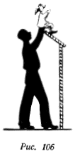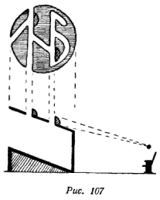
Интересная комбинация планов, идущих прямо и наискось, была использована в ширме спектакля Государственного Центрального театра кукол «Большой Иван». Между планами были проложены сплошные площадки, по которым мог ходить, общаясь с куклами, живой человек. В этом спектакле Ивана играл живой актер, а его братьев — куклы.
Каждая такая площадка служила, кроме того, верхним страховым щитком (рис. 107).
В этом спектакле предстояла двойная задача — скрыть не только находящегося за ширмой актера, но и прорези, в которых работали куклы. Прорези эти были задекорированы травой, создававшей поверхность плана, за которой играли куклы.
В этой конструкции наиболее опасными являлись прорези, расположенные наискось: сквозь них можно было увидеть голову актера. Эти прорези были замаскированы камнями, лежащими на ширме. Высота камней рассчитывалась от зрителей, сидящих по направлению прорези.
Может показаться, будто конструкция данной ширмы опровергает высказанное ранее положение о том, что планы в кукольном театре резко обособлены друг от друга и их невозможно слить в единую игровую площадку.
Однако легко убедиться, что и в этом случае специфические законы многоплановой ширмы остаются в силе. В самом деле, для того чтобы хорошо замаскировать прорезь, ее необходимо сделать достаточно узкой, то есть чуть пошире объема куклы. Таким образом, отход куклы от грядки хотя бы на самое минимальное расстояние становится невозможным — куклы могут передвигаться только по этим точным прорезям.
Необходимость маскировки травой не позволяет развернуть на данной ширме любой сюжет. Поэтому такая ширма, являясь весьма ценной находкой именно для этого спектакля, представляет собой частный случай и может быть использована лишь в ограниченном количестве спектаклей.

Глава 2.Расчеты видимости при сцене с порталом
До сих пор мы разбирали свойства собственно ширмы, верхний край которой, так называемая грядка, ограничивает игровое пространство кукол снизу. Для того чтобы ограничить это пространство с боков и сверху, устраивается портал.
Вертикальные поверхности, из которых состоит портальная рама, вместе с грядкой создают зеркало сцены, то есть то отверстие, сквозь которое зритель видит сценическое действие (рис. 108).
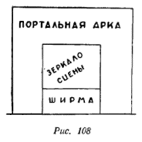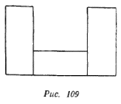
Во многих кукольных театрах для выездных спектаклей, требующих небольшого количества декоративного оформления, портальной рамы не делают.
Однако даже относительно сложные декорации, необходимость подвески задника, устройство сценическою освещения заставляют подумать о более четкой организации сценического пространства, для чего и служит портальная рама.
Кроме этой основной задачи, то есть обрамления сценического пространства, портал коренным образом разрешает вопрос сценических выходов и уходов кукол.
Старый Петрушка и его партнеры в этом случае поступали очень просто: они выскакивали из-за ширмы, а по окончании сцены ныряли под грядку.
Само собой разумеется, что почти ни в одной из современных кукольных пьес выходы и уходы не могут быть разрешены в такой условной манере. Поэтому в нынешней ширме без портала кукла уходит вглубь, постепенно срезаясь линией грядки, и появляется, выходя из глубины.
В ширме с порталом кукла выходит из-за портала и уходит за портал.
Пользуясь порталом, художник может показать пред-мет, необходимый по ходу действия, не целиком, а частично. Особое значение это имеет в тех случаях, когда в масштабах данного спектакля тот или иной предмет получился бы слишком громоздким. Так, например, от целого дома можно показать только крыльцо или вместо всего корабля только корму.
Кроме того, портал в тех случаях, когда на него крепится занавес, имеет чисто конструктивное значение.
В настоящее время во многих советских кукольных театрах стационарного типа имеется постоянная портальная арка, являющаяся архитектурным элементом зрительного зала. В тех случаях когда на сцене выгораживается ширма, размеры которой меньше зеркала сцены, к ширме пристраивается дополнительный портал временного характера. В дальнейшем мы и будем пользоваться терминами «портал постоянный архитектурный» и «портал специальный временный».
При временных установках (чаще всего для выездных спектаклей) не делают полной портальной рамы, а только пристраивают к ширме боковые вертикальные конструкции, так называемые портальные кулисы (рис. 109).
С портальными кулисами не следует смешивать боковых ширм, стоящих рядом с основной выгородкой и имеющих одинаковую с ней высоту. Их задача гораздо скромнее, чем у портала, — скрыть от зрителей большую часть пространства, необходимую для размещения декораций и реквизита, которые потребуются по ходу действия, и для того, чтобы помочь актерам проходить за ширму и выходить из-за нее, не будучи замеченными зрителями.
Как постоянный архитектурный, так и специальный временный портал может быть нейтральным, пригодным для обрамления любого спектакля. Однако в большинстве случаев временный портал декоративно оформляется именно для данного спектакля. Иногда в этих же целях оформление укрепляется и на постоянном архитектурном портале сверху (например, в спектакле Государственного Центрального театра кукол «Ночь перед рождеством»).

Расчеты видимости
При устройстве портала необходимо прежде всего вычислить, какая часть сцены срезается внутренними краями портальных кулис, то есть, иначе говоря, насколько при портальной арке сценическое пространство просматривается всеми зрителями, находящимися в зале.
С разных мест зрительного зала сцена, ограниченная портальной рамок, видна по-разному: одна часть сцены видима для всех, другая часть сцены видима только для некоторых, третья часть сцены не видима ни для кого.
Планируя в данном сценическом пространстве устройство декоративного оформления или построение мизансцен, нужно точно выяснить границы трех указанных частей.
Для этого строится следующий чертеж (рис. 110). От каждого бокового зрителя первого ряда проводится по два луча: один к внутреннему краю близлежащей портальной кулисы, другой к внутреннему краю противоположной. Каждую из этих четырех линий продолжают до пересечения с внутренней стеной сцены.
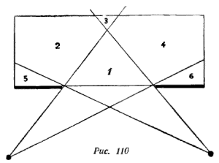
При пересечении всех четырех лучей между собой, с линией грядки и с плоскостью внутренней стены сцены получаются шесть фигур различной величины, представляющие собой участки сцены, неодинаково видимые с разных мест зрительного зала.
Треугольник 1 просматривается всеми зрителями, находящимися в зале. Участки 2, 3, 4 видны только некоторым, участки 5 и 6 не видны никому.
Из этого расчета режиссер и художник должны сделать для себя обязательные выводы:
1) все наиболее важное, что должно быть видно зрителям и в смысле декоративного оформления и в смысле построения мизансцен, может быть расположено только на участке 1;
2) участки 2, 3 и 4, видимые только для части зрителей и поэтому непригодные для расположения главных частей декоративного оформления и построения основных мизансцен, должны быть также декоративно оформлены, так как они все же являются неразрывным продолжением участка 1.
Так, например, если та или иная часть оформления начинается на участке 1, она должна либо завершаться в пределах участков 2, 3 и 4, либо продолжаться до границ их видимости.
Кукла, удаляясь вбок или вглубь, не должна проваливаться вниз, пока не уйдет окончательно из поля зрения самого крайнего зрителя.
Участки сцены, не видимые никому, называют карманами сцены. На них обычно заготавливают комплект декораций для данного спектакля.
После предварительной планировки режиссер и художник должны проверить, удовлетворяет ли их данное соотношение участков полной и относительной видимости.
Участок полной видимости может оказаться при портальной раме настолько малым, что режиссеру будет трудно планировать на нем сценическое действие. Это может получиться в том случае, если между шириной зрительного зала и длиной зеркала сцены существует слишком большая диспропорция.
На рис. 111 изображена ширма с порталами, имеющая грядку всего в 1 м 50 см длиной. Расстояние от ширмы до первого ряда 2 м. Ширина зрительного зала 9 м. Как мы видим из чертежа, в этом случае участок сценического пространства, одинаково просматриваемый всеми зрителями, очень невелик.
При малейшем отходе кукла исчезает для зрителей, занимающих боковые места, и поэтому во время спектакля на такой ширме пришлось бы все время держать кукол вплотную к грядке. Иными словами, на такой ширме можно играть только в очень узком зале или же при значительном расстоянии между грядкой и первым рядом.
В большинстве стационарных кукольных театров Советского Союза имеется сцена с постоянным архитектурным порталом, в который и монтируется ширма очередного спектакля. Длина первого ряда в этом случае колеблется от 8 до 9 м, длина зеркала сцены — от 3,5 до 4,5 м.
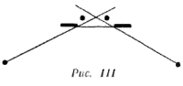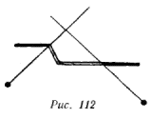
Однако и ширму с коротким зеркалом сцены в случае необходимости можно сконструировать таким образом, что она будет применима и в относительно широких залах. Для этого грядка должна быть выдвинута несколько вперед по отношению к порталу (на 60—70 см). Таким образом, получается как бы просцениум, на котором куклы играют свободно, будучи видимыми со всех мест (рис. 112).
Отодвинутый вглубь от грядки портал теряет, конечно, к некоторую часть своих полезных свойств. Так, например, занавес, повешенный напрямую от одной портальной кулисы к другой, не закрывает передней грядки, и, следовательно, перестановка некоторых декоративных деталей происходит па глазах у зрителей.
Вернемся к рис. 110. При данных соотношениях ширины зрительного зала и длины зеркала сцены, довольно обычных в кукольных театрах, сцена с разных мест зрительного зала просматривается в общей сложности почти целиком. Однако участки относительной видимости слишком велики по сравнению с участком, одинаково просматриваемым со всех мест. Такое соотношение вряд ли сможет удовлетворить режиссера и художника при организации игрового пространства. Наоборот, оно может их в значительной степени затруднить при построении декораций и расположении мизансцен.
Следовательно, возникает потребность сократить в той или иной мере участки относительной видимости. Для такого сокращения служат задник (в особенности полукруглый горизонт) и боковые кулисы.

Задник
Задник является крайне желательной, почти необходимой частью сценической выгородки театра кукол. Мы не будем останавливаться на тех художественно-оформительских задачах, какие должен ставить перед собой режиссер при выборе того или иного задника. Необходимо лишь отметить, насколько большое значение имеет вопрос о подборе фона, на котором играет кукла. Несоответствующий фон может погубить куклу, сделать ее совершенно невидной зрителю. Особенно критическим это становится на выездных спектаклях, где кукла часто попадает на самый случайный фон. И хотя устройство задника уменьшает портативность ширмы, столь важную для выездных спектаклей, тем не менее его необходимо иметь не только для стационарных, но и для выездных спектаклей.
Верхний край задника в стационарах скрывается обычно за портальной аркой или специально спускающимися сверху падугами. Если же верхний край задника виден зрителям (например, на выездной ширме или по той причине, что так нужно было художнику, оформлявшему спектакль), то высота его зависит от чисто композиционных расчетов художника.
Нижний край задника делается с таким расчетом, чтобы он не был виден зрителю последнего ряда.
Если на нижней части задника нарисована та или иная декоративная деталь или часть живописной декорации, которую должны видеть все зрители, видимость ее проверяется от зрителя первого ряда обычным способом.
Размеры задника по горизонтали рассчитываются таким образом, чтобы находящаяся в любом месте грядки кукла была видна любому зрителю на фоне задника (конечно, в том случае, если она не попадает на фон какой-либо декоративной детали или портала). Расчеты эти на чертеже производятся двояким способом в зависимости от того, имеется ли у данной ширмы портал или нет.
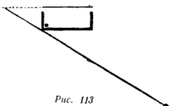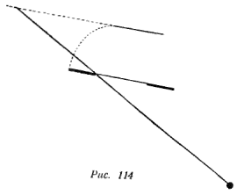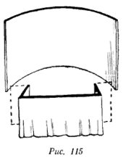
Если портала нет, то проводится линия от крайнего правого зрителя первого ряда к левому углу грядки и продолжается до пересечения с предполагаемой плоскостью задника. Точка пересечения и дает предельно необходимую длину задника с левой стороны. Такой же расчет производится и от крайнего левого зрителя в отношении крайней правой точки грядки (рис. 113).
При ширме с порталом производится аналогичный расчет, только линия от крайнего правого зрителя проводится к внутренней стороне левой портальной кулисы, а от крайнего левого зрителя — к внутренней стороне правой портальной кулисы (рис. 114).
Таким образом, если мы имеем портал, несколько отодвинутый вглубь от линии грядки, то задник у данной ширмы может быть сделан несколько меньшей длины, чем если бы портал находился на одной линии с грядкой, или же ширма была бы вовсе без портала.
Притакого рода расчетах задник может получиться чересчур больших размеров. Тогда лучше отказаться от прямого задника и сделать так называемый круглый горизонт (рис. 115).
При выборе задника, прямого или круглого, руководствуются не только размерами последнего, но и соображениями либо эстетического, либо чисто технического порядка, которые мы здесь не будем рассматривать. В качестве примера укажем лишь, что всякого рода проекционные эффекты получаются значительно лучше на прямом заднике, чем на полукруглом горизонте.

Кулисы. Падуги
Боковые кулисы, то есть вертикально расположенные конструкции, установленные по обеим сторонам сцены позади портала, обычно применяются при прямом заднике.
Задача кулис — ограничивать с боков внутреннюю часть игрового пространства.
В противоположность порталу как в драматических театрах, так и в кукольных чаще всего встречаются кулисы, являющиеся элементом декоративного оформления, и значительно реже — кулисы нейтрально условные. Это объясняется тем, что кулисы, находясь внутри игрового пространства, не могут служить простой рамкой, и их существование должно быть зрительно оправдано.
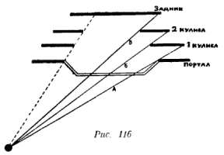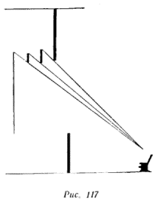
Наличие кулис позволяет также в случае необходимости уменьшить размеры задника. Это особенно важно для тех случаев, когда желательно иметь прямой задник.
На рис. 116 показано, как надо рассчитывать размеры кулис по горизонтали. В качестве примера взят расчет правой кулисы относительно крайнего левого зрителя.
Правый край первой кулисы должен доходить в этом случае по крайней мере до линии а (луч, проведенный к правому внутреннему краю портала). Проведя луч от того же зрителя к левому краю кулисы — линия б, — мы узнаем предельную ширину задника с этой стороны. Эта же линия покажет нам и правый предел следующей кулисы, которую мы захотели бы поставить для сокращения задника. Как легко понять, в случае устройства второй кулисы ширина задника может быть опять-таки уменьшена до пересечения с линией в.
Верхний край задника, потолок сцены, световые мостики и т.п. скрыты от зрителей верхней плоскостью портальной рамы. Если этого недостаточно, то за порталом вешаются одна или несколько падуг (рис. 117).
Размеры падуг рассчитываются от зрителя первого ряда (на чертеже зрительный зал и сцена показаны в боковом разрезе). Расчет этот совершенно аналогичен с расчетами кулис.
Падуга, висящая непосредственно за портальной аркой, называется арлекином.

Рабочий макет. Маркировка сцены
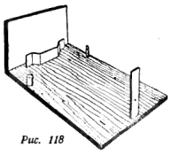
Рассчитывать видимость сценического пространства можно не только на чертеже, но и на макете. Для расчета на макете строится планшет (рис. 118), где в масштабе устанавливаются точки зрения тех зрителей, от которых надо производить проверку. В этом же масштабе делается и макет ширмы. Глядя сквозь отверстия в планочках, можно уяснить себе, будет ли видна та или иная деталь, установленная в натуральную величину на сцене.
Для того чтобы все расчеты установки отдельных конструктивных деталей сценической выгородки сохранялись от спектакля к спектаклю, сцена должна быть промаркирована.
Маркируют сцену какой-либо стойкой краской. Для этого пол на сцене разбивают на квадраты, стороны которых равны 10 см. Ряды квадратов помечаются в одном направлении цифрами, в другом — буквами (наподобие шахматной доски). Для каждого спектакля составляется ряд карт, на которых в определенном масштабе вычерчена промаркированная сценическая площадка и дан при помощи условных обозначений весь комплект сценических конструкций, прикрепляемых непосредственно к полу.
Маркировка сцены необходима для каждого театра, имеющего свой стационар. Кроме того, карты с маркировкой помогут и при установке выгородки на выездных спектаклях.

Глава 3. Конструкция выгородки театра кукол
В некоторых стационарных кукольных театрах строится единая ширма, постоянная для всех спектаклей. Но это бывает сравнительно редко. Чаще всего ширмы делаются разборными и складными. Необходимость в этом вызывается главным образом тем, что все кукольные театры, даже те, у которых есть стационар, дают большое количество выездных спектаклей. Кроме того, многие кукольные театры для разных постановок делают разные ширмы, руководствуясь теми или иными требованиями спектакля.
Рассматривать целиком конструкцию сценической площадки кукольного театра вместе с архитектурной портальной рамой, подвеской задника на колосниках и т.п. не входило в задачи настоящей книги, так же как и описывать столярные работы по устройству сценической выгородки. Желающим полнее ознакомиться с этими вопросами можно рекомендовать обратиться к литературе по общетеатральной технике сцены. Здесь же рассматривается только то, что является специфическим для театра кукол, то есть устройство ширмы. Из остальных конструкции затрагиваются лишь те, которые монтируются в единое целое с общей выгородкой кукольного театра.
Ширму для выездных спектаклей гораздо труднее сконструировать, чем постоянную стационарную ширму.
В стационаре обычно имеется архитектурная портальная рама, в которой и монтируется основная ширма. Кроме того, на стационаре можно прибивать к полу любую часть выгородки.
На выездных спектаклях часто встречаются очень сложные условия для этого. Если в данном помещении имеется портальная арка, она почти наверняка не подойдет по своим размерам для монтировки в ней выездной выгородки кукольного театра. Пол может сказаться такой, в который по тем или иным причинам нельзя или нецелесообразно вбивать гвозди (паркет, цемент, земля на открытых площадках). Поэтому, проектируя ширму для выездных спектаклей, надо так рассчитать сценическую выгородку, чтобы она сама по себе была достаточно устойчивой.

Устойчивость ширмы
Из неприкрепленных к полу или к портальной раме сценических конструкций, предназначенных для игры кукол, наиболее устойчивой является круглая ширма, которая может поддерживать большое количество деталей, прикрепленных к ней (портал, задник, занавес, оформление и т.д.). Если эти конструктивные детали будут расположены симметрично и не будут слишком завышены, они даже увеличат устойчивость всей конструкции. Кроме того, круглая ширма меньше всякой иной подвержена боковым колебаниям.
Это соображение относится ко всем конструкциям, имеющим в плане замкнутую линию, и прежде всего к тем, у которых все размеры по горизонтали больше, чем высота конструкции.
Поэтому самой неустойчивой является ширма с прямой грядкой, в особенности, если у нее небольшая глубина, то есть если ее боковые створки имеют небольшие размеры по горизонтали. Такую ширму необходимо прибивать к полу или, если это невозможно, прикреплять к ящикам с театральным имуществом.
Если спектакль дается на открытой площадке и ширма ставится прямо на землю, то в землю нужно вбить несколько длинных и прочных кольев и к ним в свою очередь прикрепить сценическую выгородку.
Устойчивость ширмы во многом зависит также и от материала, из которого сделана конструкция. Если ширма сделана из солидных деревянных рам и низ ее утяжелен по сравнению с верхней частью, такая конструкция сама по себе будет относительно устойчивой.

Материал
Чаще всего для устройства ширм, как стационарных, так и выездных, применяются деревянные рамы различной величины, сделанные из брусков того или иного сечения. Для стационарных ширм делаются рамы больших размеров, но с таким расчетом, чтобы ими не трудно было оперировать при перестановках. При установке рамы свинчиваются между собой накрепко болтами, а по углам во избежание расшатывания связываются железными или фанерными угольниками.
В случае, если рамы делаются разборными, крепление по их углам требует особого внимания. Но вообще говоря, конструкция из отдельных реек, не связанных наглухо между собой, не обладает достаточной устойчивостью.
Для устройства портативных ширм делаются рамы меньших размеров и из более тонких брусков. При наличии хорошего, выдержанного леса и достаточно квалифицированного столяра сечение бруска может быть доведено до 2,5 x 1,5 см. И все же такие рамы требуют очень бережного обращения. У стационарных ширм сечение брусков бывает обычно 5 x 3 см и даже больше.
Если для передвижных конструкций требуются бруски больших сечений, например 5 x 5 см и более, то лучше заменять цельное дерево пустотелыми брусками из фанеры, от этого общий вес конструкции значительно уменьшится. Кроме того, такие бруски обладают значительно большей прочностью, чем если бы они были из цельного дерева.
Фанеру для устройства такого бруска скрепляют между собой на клею в шип. Сверху брус оклеивается целиком материей (лучше всего на казеиновом клее).
Камчатский областной театр кукол применял для устройства своей ширмы бамбуковые палочки, соединенные между собой гильзами от охотничьих патронов. Благодаря необычайной легкости материала круглая ширма диаметром 2 м 30 см с полукруглым задником и занавесом помещалась в сложенном виде в чемодан, который легко мог нести двенадцатилетний мальчик. Правда, легкость бамбука имеет свою отрицательную сторону: при сколько-нибудь значительной нагрузке оформления ширма из бамбука дает большую вибрацию.
В дальнейшем, разбирая устройство сценической выгородки, мы будем описывать только деревянные конструкции, так как металлические конструкции до сих пор широкого применения не получили. Главный недостаток существующих в настоящее время металлических конструкции (в основном дюралюминиевых) — их значительная вибрация. К тому же сложность изготовления делает их малодоступными для большинства театров.
Но эксперименты в этом направлении продолжаются, и, вероятно, в недалеком будущем мы будем иметь прочную, легкую и в то же время устойчивую металлическую конструкцию.

Конструкция ширмы
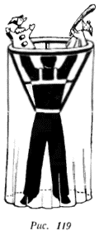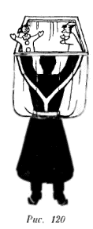
Простейшими, в полном смысле этого слова — портативными, ширмами являются ширмы народных кукольников русских и узбекских. Эти ширмы, надеваемые на актера, сейчас почти совершенно забыты, хотя и в наше время они могут пригодиться для эстрадных выступлений.
Внутреннее устройство ширмы древнерусских кукольников нам, к сожалению, неизвестно. В. Л. Швембергер в своей книге «Театр кукол» предлагает следующее устройство поясной ширмы (рис. 119): «Верхний деревянный или железный обруч, из-за которого и показывают куклы, деревянными стойками укрепляется на кожаном поясе актера; для устойчивости стойки привязываются ко второму поясу, одетому подмышками актера по линии груди, снабженному помочами, чтобы пояс не сползал вниз»¹.
Ширма узбекских народных кукольников имеет некоторое сходство с описанной. Переднее и заднее полотнище в этой ширме разной длины. Верхние края обоих полотнищ прикреплены к наклонной квадратной раме. Всю конструкцию поддерживает рогатка, которая упирается верхним концом в раму, а нижним — в кушак кукольника (рис. 120).
Из рамочных ширм для выездных спектаклей особое распространение в нашей стране получили две конструкции: шестирамочная, рассчитанная на одного исполнителя, и восьмирамочная, рассчитанная на нескольких актеров.
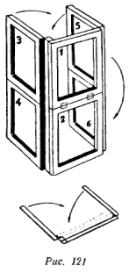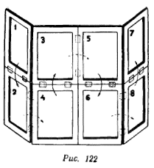
Обе эти ширмы обычно делаются из деревянных брусков сечением 2 x 3 см.
Шестирамочная ширма имеет следующее устройство (рис. 121). Две передние рамы в этой ширме (первая и вторая) соединены между собой петлями наружу. Передние рамы прикреплены кбоковым (то есть первая к третьей и пятой и вторая — к четвертой и шестой) петлями, привинченными к внутренней стороне ширмы. Боковые рамы соединяются между собой (то есть третья с четвертой и пятая с шестой) только при установке ширмы. Для этого на верхней рейке каждой нижней боковой рамы укрепляется несколько деревянных или железных шпилек. Против них на нижней рейке каждой верхней боковой рамы делаются соответствующие отверстия. Шпильки попадают в эти отверстия и не дают верхней раме отойти от нижней.
Один из крайних брусков каждой средней рамы имеет двойную толщину. Это сделано для того, чтобы при данной расстановке петель можно было закрыть ширму.
Каждая рама этой ширмы обивается материей в отдельности. Исключение может быть сделано для двух передних рам, которые иногда обтягиваются одним цельным куском материн.
При складывании внутри ширмы получаются пустые пространства, в которые можно поместить небольшое количество кукол и реквизита.
Недостатком такой ширмы является ее малая устойчивость. Если из-за неосторожности актера во время представления одна из боковых створок вывернется наружу, ширма может упасть вперед. Для предотвращения таких случаев по углам ширмы па внутренней стороне можно привинтить крючки, которые не дадут отойти боковым створкам. Крючки берутся маленькие, иначе они помешают складыванию ширмы.
Восьмирамочная ширма (рис. 122), или, как ее часто называют, ширма-чемодан, применялась и применяется едва ли не в большинстве кукольных театров Советского Союза для небольших выездных спектаклей.
Длина каждой рамки должна быть равна половине общей высоты ширмы, ширина ее — половине длины передней грядки. Наиболее часто встречающиеся в практике размеры — 85 x 60 см. В этом случае ширина каждой боковой створки также будет равняться половине длины передней грядки.
Чтобы ширму можно было сложить способом, указанным на рисунке, надо скрепить ее петлями следующим образом: петлями, привинченными снаружи, скрепляются между собой рамы — первая со второй, третья с четвертой, пятая с шестой и седьмая с восьмой; петлями, привинченными изнутри, скрепляются между собой рамы — вторая с четвертой, третья с пятой и шестая с восьмой.
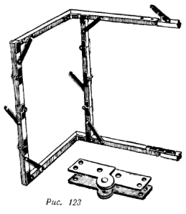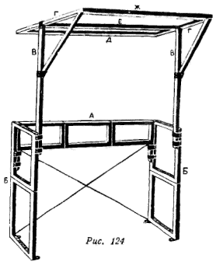
В сложенной ширме не скреплены между собой рамы первая с третьей, четвертая с шестой и пятая с седьмой. В местах соединения этих рам между собой находятся разъемные петли, которые должны при расстановке точно совпасть, после чего в них продевается металлический стерженек.
На рис. 122 стрелками указана последовательность складывания ширмы, причем если стрелка обозначена сплошной линией, то данные рамы складываются наружными сторонами; если же стрелка обозначена пунктиром, то рамы складываются внутренними сторонами.
Первая и седьмая рамы изнутри забраны фанерой, благодаря чему при складывании получается чемодан, имеющий дно и крышку. В этот чемодан можно уложить довольно большое количество кукол и реквизита.
К первой раме приделывается крючок, длина которого равняется толщине ширмы в сложенном виде, а к раме седьмой — соответствующая петля. Сложенная ширма застегивается и на нее надевается брезентовый чехол.
Очень легкую портативную ширму мне пришлось видеть у одного кукольника-эстрадника. Сложность ее устройства заключается в том, что для нее нужны специальные шарниры (рис. 123).
Ширма эта складная, но не разборная. Она представляет собой общую систему реек разной длины, но одинакового сечения. Все они скреплены между собой шарнирами, расположенными в разные стороны. В некоторых сочленениях ширма при установке скрепляется крючками, при этом она не может сложиться в остальных своих членениях. Для того чтобы сложить ее, все 14 крючков отстегивают.
Ширма, изображенная на рис. 124, имеет в верхнем части приспособления для подвески задника и декораций. Она очень легка и в сложенном виде занимает мало места. Главный ее недостаток — малая устойчивость. Эта ширма должна непременно прикрепляться к полу.
Остов ширмы имеет три части: фасад а и две боковины б. Каждая из этих частей состоит из складывающихся рам. Выступы у передней части ширмы при расстановке входят в скобки, укрепленные на боковинах. К Другой стороне боковины прикреплены скобки, в которые входят рейки, несущие на себе всю верхнюю конструкцию. Рейка в внизу спилена соответствующим образом, чтобы, входя в скобки, она не проскакивала глубже, чем следует. Наверху рейка в снабжена полукруглой скобкой, в которую входит рейка г. На обе рейки г сверху накладываются рейки д, е и ж, служащие для укрепления задника, занавеса и декораций. Для предотвращения качания верхней конструкции между рейками в и г проложена еще диагональная рейка, входящая в соответствующие скобки, прикрепленные к предыдущим рейкам.
Верхние рейки можно делать складными на петлях, укрепляя их брусочком, продетым в соответствующие скобки. Эта ширма неглубока и закрывает очень небольшое пространство. Чтобы увеличить пространство, в котором ведется подготовка к спектаклю, к боковинам на кронштейнах прикрепляются портальные кулисы из материи.
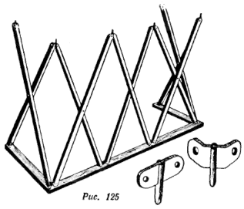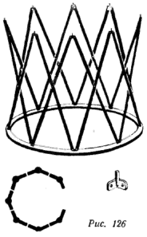
Ширма, изображенная на рис. 125, может быть сделана при желании из тонких реек, так как расположение ее частей и их взаимное соединение придают ей достаточную устойчивость. Каждые две рейки скрепляются между собой болтом, вокруг которого они могут вращаться. Концы реек пропиливаются на толщину металлической части, которая соединяет их сверху и снизу, входит в пропил и закрепляется болтом. Чтобы придать ширме возможно большую устойчивость, ее основание делают из плотных брусков.
В основании ширмы сделан ряд отверстий, для того чтобы в них можно было вставить штифты, которыми оканчивается каждая металлическая деталь, скрепляющая рейки попарно на концах.
После того как рейки своими нижними концами вставлены в основание, на них сверху таким же образом надевается грядка с боковинами, имеющая ту же форму, что и нижнее основание, и такие же отверстия.
Для соединения реек по углам ширмы металлическая деталь изгибается под соответствующим углом.
В сложенном виде эта ширма имеет небольшой объем.
Аналогичная конструкция применима и для круглой ширмы. Она отличается от предыдущей модели только формой основания и грядки, а также углом, под которым согнута металлическая деталь. Это в свою очередь зависит от количества реек, но не от диаметра ширмы.
На рис. 126 показана конструкция из восьми пар реек. Угол для металлической детали в данном случае равен 135°.
Ширма, изображенная на рис. 127, представляет собой длинную грядку, укрепленную на двух откосах. Она может применяться для эстрадных выступлений с сравнительно большим количеством актеров, но без сложного декоративного оформления. Если грядка получается чересчур длинной, ее можно сделать складной или разъемной.
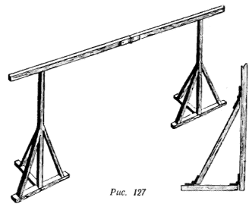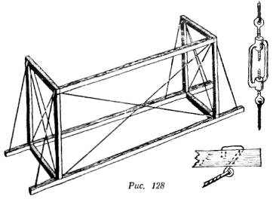
Ширма, изображенная на рис. 128, получает свою устойчивость от того, что она растянута на стальных тросах. Состоит она из семи горизонтальных и четырех вертикальных брусков. Конструкция эта разборная, но каждый из брусков должен быть цельным (не складным и не составным). В случае крайней необходимости исключение может быть сделано только для трех горизонтальных, более длинных брусков.
Вертикальные рейки входят в отверстия, сделанные в верхних и нижних горизонтальных брусках. К горизонтальным и вертикальным рейкам приделываются металлические крючки на местах, указанных на рисунке. На крючки надеваются тросы с особой деталью посредине, которая помогает их натянуть.

Устройство повышенных планов, портала и задника
Если мы имеем несколько планов, расположенных один за другим, то лишь первый из них, то есть основная ширма, закрыт целиком. Последующий план делают открытым до высоты предыдущего плана и только верх его обтягивают материей или забивают фанерой.
Это делают потому, что каждый последующий план до верхнего края предыдущего плана не виден никому из зрителей и закрывать его целиком было бы бесполезной тратой материалов; кроме того, такие занавески заглушали бы голоса актеров.
В условиях стационара повышенные планы монтируются на стояках, прикрепляемых к полу. К этим же стоякам для устойчивости монтируются станки, на которых работают актеры.
Подобную же монтировку повышенных планов употребляют иногда и для выездных спектаклей, хотя такую выгородку, разумеется, нельзя считать портативной. Для легких выездных спектаклей делают не более одного повышенного плана, если постановка не позволяет обойтись основной ширмой. Второй план при этом монтируют либо к задней стороне основной ширмы, либо к ящикам с театральным имуществом (рис. 129).
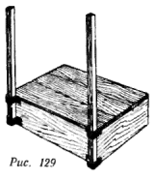
К основной ширме можно монтировать и другие части сценической выгородки
Практика последних лет показывает, что многим кукольным театрам приходится вывозить на чужие площадки даже наиболее громоздкие спектакли. Спектакль, показываемый кукольным театром исключительно в условиях стационара, — редкое исключение.
Если вывозится технически сложный спектакль с многоплановой ширмой и большим количеством специальной светоаппаратуры, театр должен позаботиться об устройстве собственной портальной арки независимо от того, имеется ли портальная арка на той сцене, где он будет ставиться.
Примерная схема устройства передвижной портальной арки такова. Каждая сторона арки состоит из двух створок. Одна из них является портальной кулисой в собственном смысле слова. Другая же, отведенная вглубь от первой под прямым углом (рис. 130), служит для большей устойчивости всей конструкции и для сокрытия закулисного пространства. Высота створок рассчитывается в зависимости от общей высоты данной конструкции и предполагаемой высоты сцены, на которой придется выступать театру. Рамы соединяются между собой болтами; кроме того, они привинчиваются к полу штопорами и подкрепляются откосами.
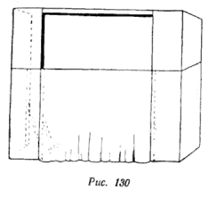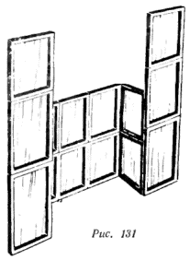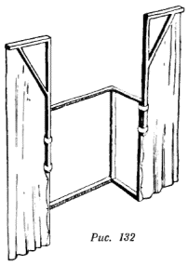
Наверху между рамами прокладывается палка для подвески арлекина, которая также укрепляется болтами. Палка эта по возможности должна быть цельной.
Так как высота такой портальной арки может быть довольно значительной (до 4 м и даже больше), то надо внимательно следить за тем, чтобы все крепления были достаточно прочными, чем исключалась бы возможность падения конструкции. Лучше всего передвижную портальную арку прикрепить к постоянной портальной арке того помещения, где выступает театр.
Для выездных спектаклей чаще всего ограничиваются устройством двух портальных кулис, которые могут доходить до пола либо оканчиваться на уровне грядки или несколько ниже. Иногда они делаются складными из трех рамок и прикрепляются к боковым сторонам ширмы (рис. 131).
Портальные кулисы для большей портативности могут делаться мягкими — из материи, прикрепленной к кронштейнам (рис. 132). В этом случае к нижнему краю материи полезно пришить маленькие мешочки с дробью или песком.
Портативная выездная ширма обычно бывает снабжена небольшим задником, который монтируется к задней стороне боковых створок ширмы (рис. 133). Если он не очень высокий и не слишком тяжелый, то скрепляет конструкцию ширмы и делает ее более устойчивой. Для того чтобы ширма не могла упасть назад, к задним створкам ширмы прикрепляются два откоса, которые можно и не прибивать к полу; нужно только, чтобы их нижние горизонтальные бруски были достаточной длины.
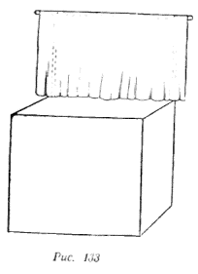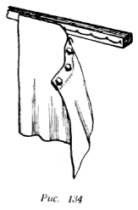
Фасад ширмы. Материя, закрывающая твердый остов ширмы (так называемый фартук), лишь в очень редких случаях прикрепляется к нему наглухо. Чаще всего она подвешивается к грядке. Для того чтобы ткань не провисала, в верхний рубец вставляется какой-нибудь жесткий материал (клеенка, грубый холст и т.д.). Затем к верхнему краю материи прикрепляются крючки, а к передней грядке прибиваются петли для этих крючков.
Для более быстрого надевания фартука вместо петель можно прибить к фасаду ширмы проволоку, закрепив ее через каждые 10 см (рис. 134).

Крепления
В разделе о конструкции разборных ширм подробно говорилось только о тех креплениях, которые употребляются для каждой данной конструкции. Кроме того, существует целый ряд креплений, применяемых для самых разнообразных выгородок. Здесь описаны лишь наиболее интересные крепления, применяемые для устройства портативной разборной выгородки или облегчающие быструю смену декоративного оформления.
В ширме, рассчитанной на достоянные переезды, надо избегать чересчур громоздких деталей; следует также избегать и большого количества мелких частей, скрепляемых между собой только в процессе установки. Ширма, имеющая слишком много соединений временного характера, неустойчива и шатается от каждого прикосновения к ней.
Существует и другая опасность: мелкие металлические детали, служащие для скрепления частей, легко теряются. Во избежание этого надо стремиться к тому, чтобы каждая деталь была при укладке так или иначе связана с одной из тех деревянных частей, которые она будет скреплять. Так, например, болт может быть ввинчен, шпенек привязан к бечевке и т.п.
Полезно также иметь запасный комплект металлических креплений.
Крепления, описываемые ниже» делятся в основном на две группы: одна из них включает крепления, служащие для соединения между собой отдельных частей разборной выгородки; другая — крепления, которые дают возможность монтировать небольшие декоративные детали в разных местах сценической выгородки.
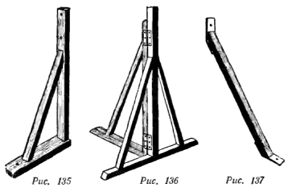
В практике театров часто встречаются так называемые откосы. Они служат для прикрепления к планшету сцены всякого рода вертикальных плоскостей и реек в тех случаях, когда отдельные части сценической выгородки недостаточно связаны между собой и для большей устойчивости требуются дополнительные крепления.
Большая сценическая выгородка для стационарных спектаклей почти никогда не обходится без откосов. Отдельно стоящие планы, высокие временные порталы, которые не могут быть прикреплены к архитектурной портальной раме, необходимо подкреплять откосами. Откос представляет собой три крепко соединенных между собой бруска (рис. 135): один горизонтальный, другой вертикальный и третий, проложенный наискось между двумя первыми. Вертикальный брусок прибивается сзади к поддерживаемой им сценической конструкции, горизонтальный — к планшету сцены наклонный — соединяет оба бруска и служит для большей прочности самого откоса.
Неудобство откосов заключается в том, что они мешают двигаться по сцене. В драматических театрах откосы бывают чаще всего прибиты за кулисами, где почти никто не ходит. В кукольном же театре откосы находятся именно там, где актеры работают во время спектакля. Поэтому откосами надо пользоваться весьма умеренно, подыскивая для их расстановки такие места, где они как можно меньше мешали бы людям, находящимся за ширмой.
Так как без откосов в большинстве стационарных спектаклей все же не обойтись, то вместо гвоздей для их прикрепления следует иметь штопоры с остро отточенными концами. Такой штопор, заранее ввинченный в откос, позволяет быстро и бесшумно производить пере-становку декораций. Кроме того, штопор держит откос гораздо лучше, чем гвоздь, и не так портит планшет сцены и декорации. Если нужно передвинуть за закрытым занавесом второй план, а в это время идет интермедия или оркестр играет музыкальный антракт, выдергивать и забивать гвозди не представляется возможным. С помощью штопоров такую перестановку можно произвести совершенно бесшумно.
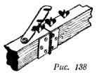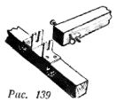
Для громоздких, чересчур высоких и в особенности отдельно стоящих частей выгородки часто применяют тройные (складные) откосы (рис. 136), которые полностью страхуют от падения конструкции или детали. Мелкую деталь такой откос может держать и не будучи прибитым к полу, в особенности если у него достаточно длинные горизонтальные бруски. Это особенно важно для выездных спектаклей в том случае, когда по каким-либо причинам нельзя вбивать гвозди в пол.
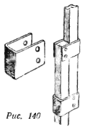
Крепление, изображенное на рис. 137, вполне заменяет собой откос. Оно является, собственно говоря, наклонной частью откоса. Металлические пластины, приделанные к концам деревянного бруска под соответствующим углом, заменяют вертикальный и горизонтальный бруски. Сохраняя все полезные качества откоса, это крепление в то же время очень удобно при перевозке.
Соединение двух горизонтальных брусков при помощи петли постоянной или разъемной (рис. 138). Для того чтобы брусок не давал прогиба в месте соединения его петлей, на верхней горизонтальной поверхности бруска устраивается следующее крепление: металлическая пластинка с прорезями, закрепленная с одного конца болтом, поворотом надевается на остальные три болта и затягивается барашками.
Крепление двух брусков под прямым углом (рис. 139). Один брусок вставляется между двумя металлическими угольниками с прорезями, укрепленными на другом бруске, и затягивается барашком.
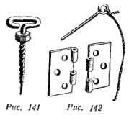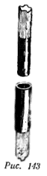
Преимущество конструкций, показанных на рис. 138 и 139, заключается в том, что болт всегда ввинчен в брусок и барашек на нем не приходится отвинчивать до конца.
Раздвигающаяся рейка (рис. 140). На каждой из ее частей имеется металлическая скобка. Для того чтобы при вертикальном положении верхняя рейка не вдвигалась самопроизвольно, через сквозное отверстие, имеющееся в обеих частях, пропускается шпенек.
Штопор применяется для прикрепления к полу и скрепления между собой различных конструктивных деталей (рис. 141). Длина штопора изменяется в зависимости от сечения брусков, для которых он предназначается. Можно ограничиться двумя стандартными размерами штопоров — 7 и 10 см длины.
Расшпильная навеска (разъемная петля, рис. 142).
Соединение двух реек при помощи двух гильз от охотничьих патронов разного калибра (рис. 143).
Ниже приводятся крепления, которые служат главным образом для установки декоративных деталей на передней грядке ширмы или на одном из планов.
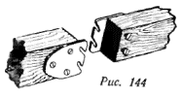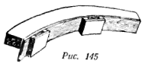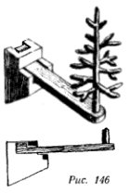
Навешивание детали при помощи крючка с двойной прорезью (рис. 144).
Фанерные карманы для крепления декораций на грядке (рис. 145). Недостаток этого крепления состоит в том, что оно не совсем удобно для перестановки декорации на глазах у зрителей. Чтобы вставить декоративную деталь, ее надо приподнять над линией грядки, и зритель увидит ее неоформленную часть. Чтобы при перестановках на глазах у зрителей не были видны руки рабочих, к декоративной детали полезно приделывать ручку, отходящую под углом вбок.
Крепление декораций на консолях (рис. 146). Консоли дают возможность крепить декоративную деталь на некотором расстоянии от грядки.
Петли, вставляемые в прорези (рис. 147). Одна из скрепляемых деталей снабжена обыкновенными петлями от дверных крючков, другая — соответствующими прорезями. Когда прорези надеты на петли, последние надо повернуть перпендикулярно к прорезям. Или же прорези делаются в виде опрокинутой буквы Т (рис. 148), тогда горизонтальная часть прорези надевается на петлю, и деталь опускается по вертикальной прорези вниз.
Способы, указанные на рис. 147 и 148, удобнее карманов в смысле чистоты перестановки. Однако карманы оставляют внутреннюю поверхность грядки почти ровной (особенно если их сделать достаточно аккуратно), крепления же с петлями от дверных крючков могут цепляться за костюм куклы.
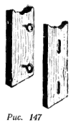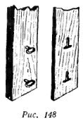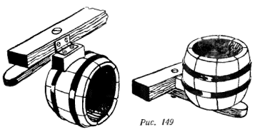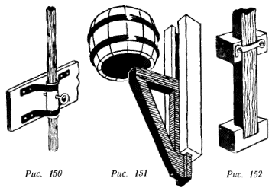
Крепление декоративной детали на разъемной петле (рис. 149). Одна часть разъемной петли привинчивается к грядке, другая к брусочку, на котором укреплена декоративная деталь. Перед тем как поставить нужный предмет на грядку, соединяют обе половинки разъемной петли и поворачивают декоративную деталь вверх. Для того чтобы она не упала назад, под грядкой имеется планка, укрепленная на винте. Подняв деталь, поворачивают планку и подпирают ею брусок, прикрепленный к предмету.
Скользящая рейка (рис. 150) дает возможность поднимать и поворачивать установленную на ней декоративную деталь. Металлический патрон со сквозным боковым отверстием укреплен металлическими же скобками. Сквозь патрон пропущена деревянная рейка, несущая на себе декоративную деталь. В рейке просверлен ряд отверстий на различной высоте и в разных направлениях. Рейка поднимается и поворачивается до нужной высоты и направления, а затем закрепляется в отношении патрона при помощи металлического шпенька.
Крепление с помощью полозка (рис. 151). Деталь, поднимающаяся снизу на полозке, закрепляется шпеньком, пропущенным в сквозное отверстие, посверленное в полозке и в декоративной детали.
Крепление с навесным крючком (рис. 152) сходно по своему значению с фанерными карманами. Однако для того чтобы вставить декоративную деталь, не надо поднимать ее высоко кверху. При отстегнутом крючке низ детали вкладывается в изображенный на рисунке паз, а затем накладывается крючок.
При устройстве постоянной системы креплений на складных ширмах надо следить, чтобы крепления не приходились на те части ширмы, которые плотно соприкасаются друг с другом, когда ширма сложена. Если этого нельзя избежать, выбирают крепления с постоянными частями минимальных размеров. В той части ширмы, которая должна прилегать к данному креплению, осторожно выдалбливают небольшие выемки, куда при складывании умещаются постоянные части креплений.

¹ В. А. Швембергер. Театр кукол. Краткое руководство для самодеятельных кружков. М., 1934, стр. 26.
А. Федотов. Техника Театра кукол. Часть 2. Сцен театра кукол.https://rifmovnik.ru/lib/1/book4.htm

